ОУ: МБОУ СОШ с. Ербогачен
- Тема профилактической Недели: «Равноправие»
- Сроки проведения: 8.12-15.12 2023 года

Форма проведения, название мероприятия | Количество участников, в том числе |  |  |  | Количество проведенных мероприятий | Выводы о неделе, описание опыта по внедрению новых эффективных элементов недели  Адрес сайта ОУ со ссылкой на информацию о проведении недели
 | Обучающихся | Родителей | Педагогов | Соц. партнеров  (перечислить)
1.Классные часы, посвященные Дню конституции: «Конституция – основной закон государства. Обязанности и права» | 254 |  | 20 |  | 20
2.Торжественная линейка, посвященная Дню конституции «Торжественное вручение паспортов» | 82 |  | 10 | КДО, эмиграцион-  ная служба. | 1
3.Брифинг «Вопрос директору» | 52 |  | 8 |  | 1
4.Общешкольная линейка для 5-11  «Подросток и закон. Ответственность. Буллинг. Скулшутинг» | 134 |  | 10 | полиция | 1
5.Общешкольное родительское собрание «Предупреждение вовлечения подростка в деструктивные группы». |  | 61 | 18 | полиция | 1
6.Общешкольная линейка для 1-4  « Травля в школе. Права ребенка» | 94 |  | 8 |  | 1
Итого | 616 | 61 | 74 |  | 25

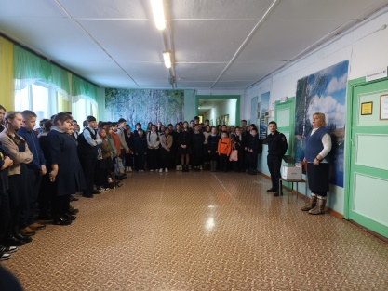  Общешкольная линейка для 5-11  «Подросток и закон. Ответственность.  Буллинг. Скулшутинг» | 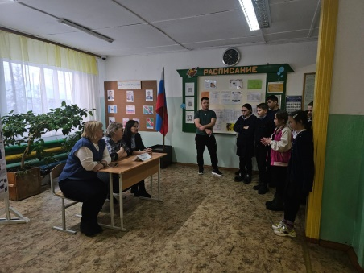  Брифинг «Вопрос директору» | 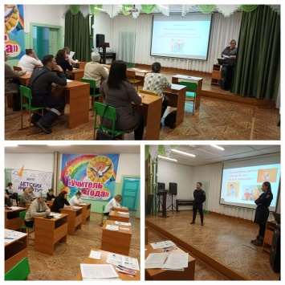  Общешкольное родительское собрание «Предупреждение вовлечения подростка в деструктивные группы» | 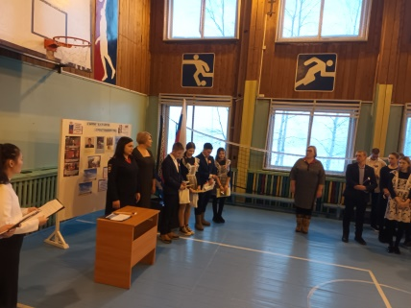  Торжественная линейка, посвященная Дню конституции «Торжественное вручение паспортов»

